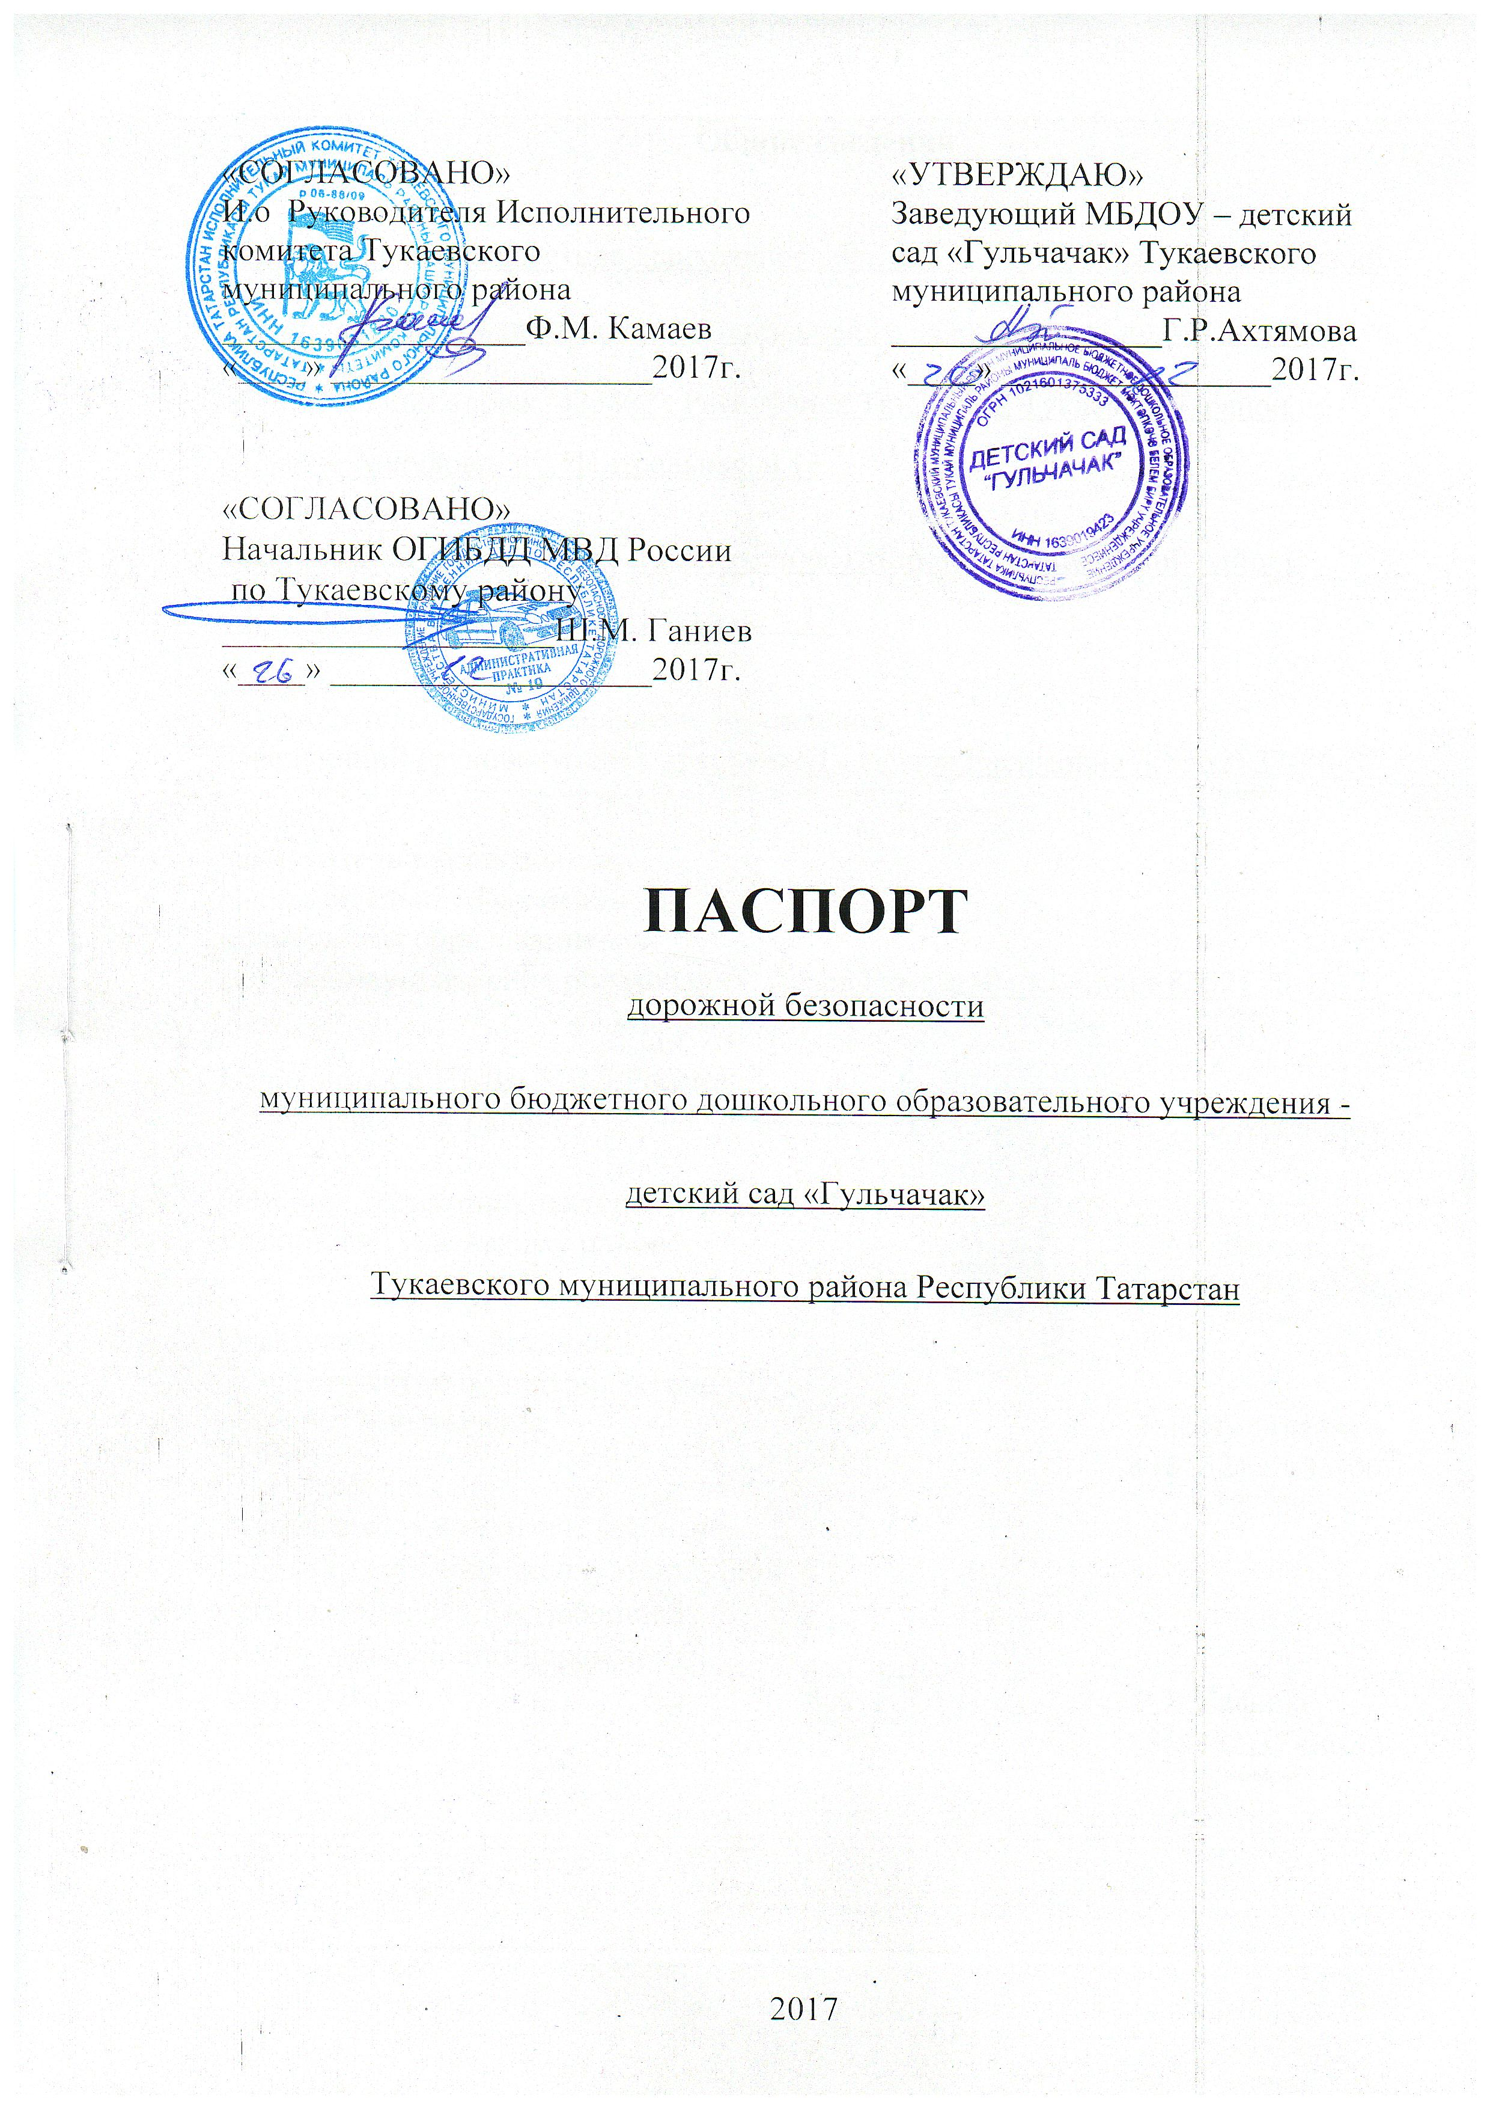
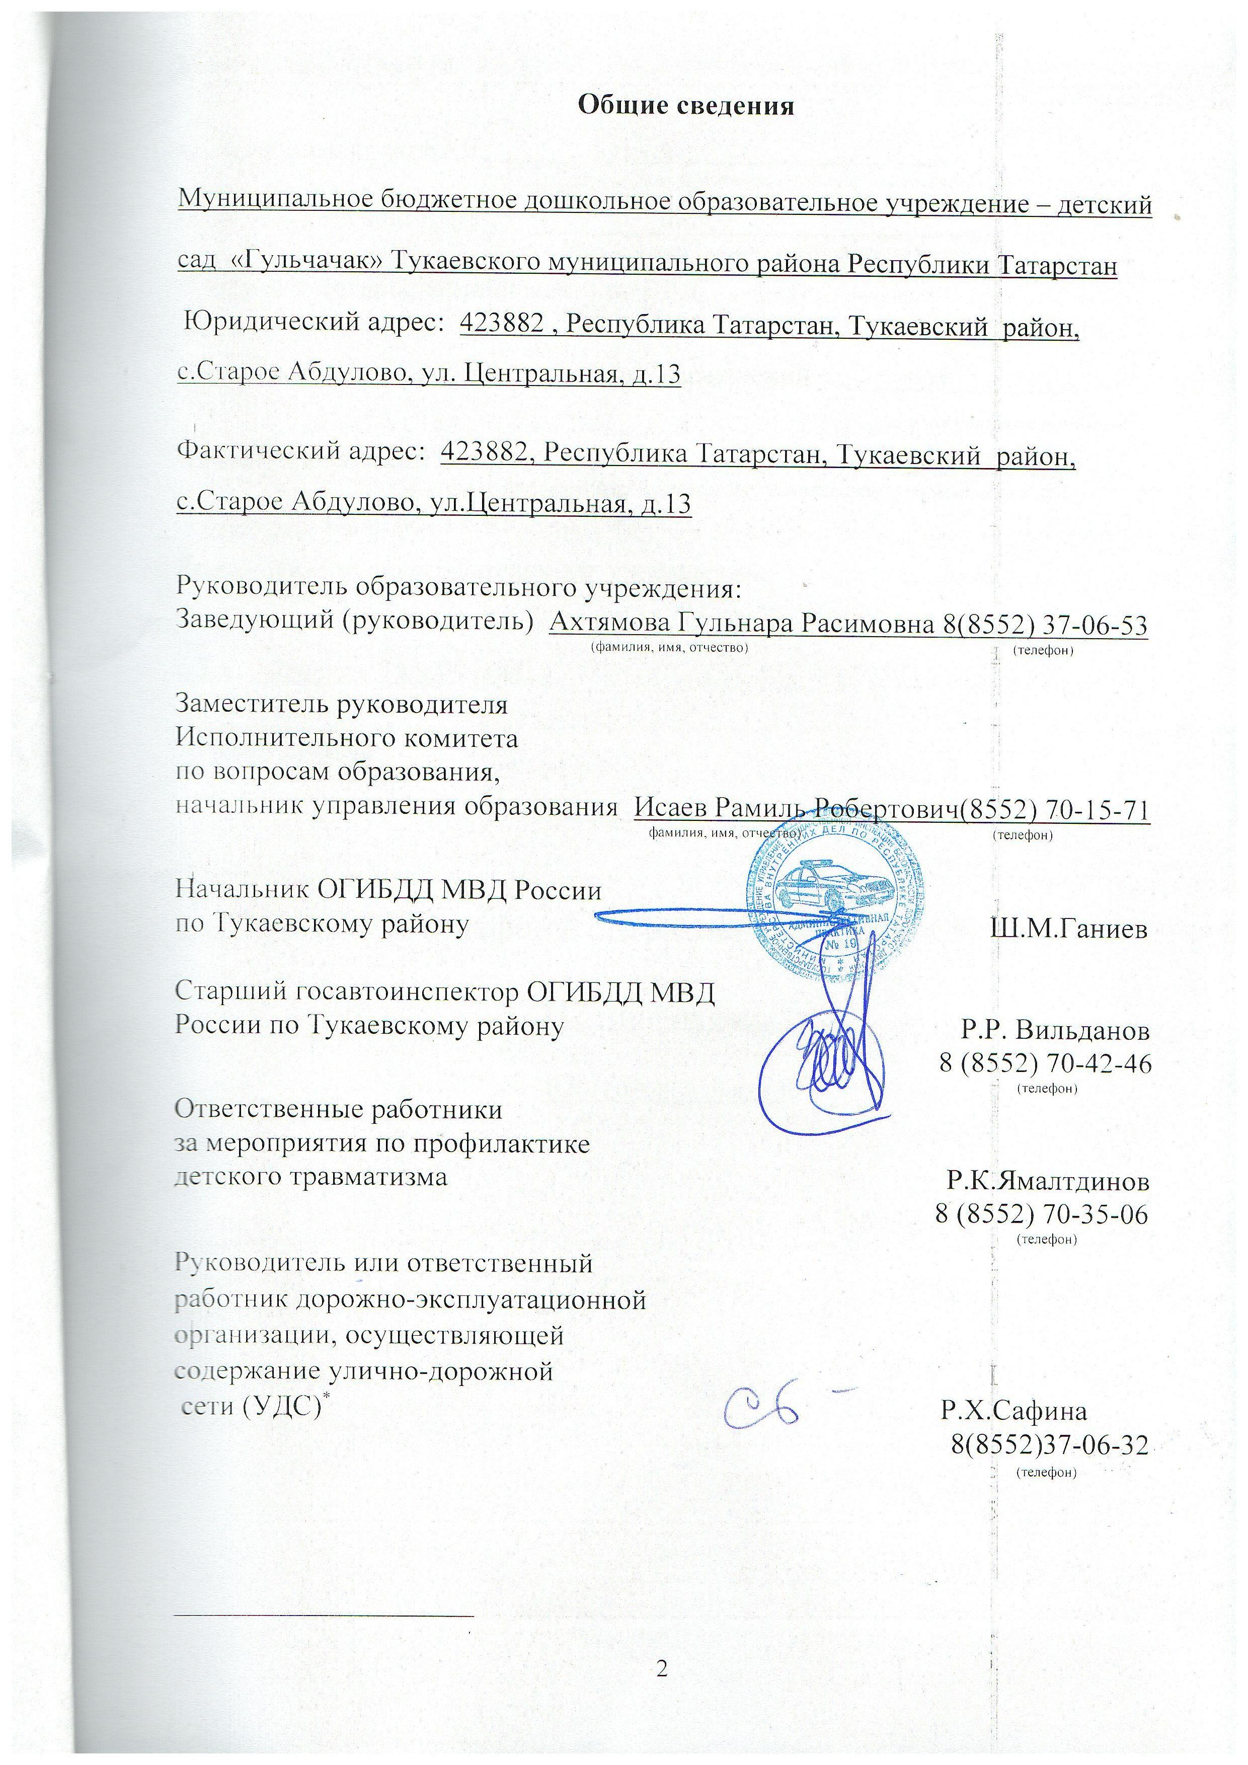
Количество учащихся 20
Наличие уголка по БДД ______в группах ___________________
(если имеется, указать место расположения)
Наличие класса по БДД _________нет_____________________
(если имеется, указать место расположения)
Наличие автогородка (площадки) по БДД нет

Наличие автобуса в образовательном учреждении ____нет_________
(при наличии автобуса)
Владелец автобуса ________________________________________________________
(образовательное учреждение, муниципальное образование и др.)

Режим работы образовательного учреждения:

с 7 ч. 00 мин. – 16 ч.00 мин.

Телефоны оперативных служб:

112 (сотовая связь )

02 (сотовая связь )

Содержание
Общие сведения
1.План - схемы образовательного учреждения.
1. Район расположения образовательного учреждения, пути движения транспортных средств и детей (обучающихся, воспитанников).
2.Схема организации дорожного движения в непосредственной близости от образовательного учреждения с размещением соответствующих технических средств организации дорожного движения, маршруты движения детей и расположение парковочных мест.
3. Пути движения транспортных средств к местам разгрузки/погрузки
и рекомендуемые безопасные пути передвижения детей по территории
образовательного учреждения.

II. Приложения
План-схема пути движения транспортных средств и детей (обучающихся, воспитанников) при проведении дорожных ремонтно-строительных работ вблизи образовательного учреждения

I. План-схемы образовательного учреждения
1. Район расположения образовательного учреждения, пути движения транспортных средств и детей (обучающихся, воспитанников)

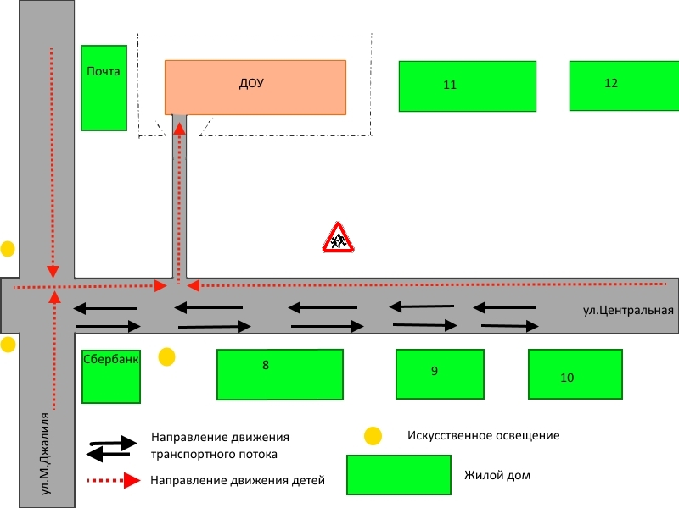

2. Схема организации дорожного движения в непосредственной близости от образовательного учреждения с размещением соответствующих технических средств организации дорожного движения, маршрутов движения детей и расположения парковочных мест.

3.Пути движения транспортных средств к местам разгрузки/погрузки и рекомендуемые безопасные пути передвижения детей по территории образовательного учреждения.

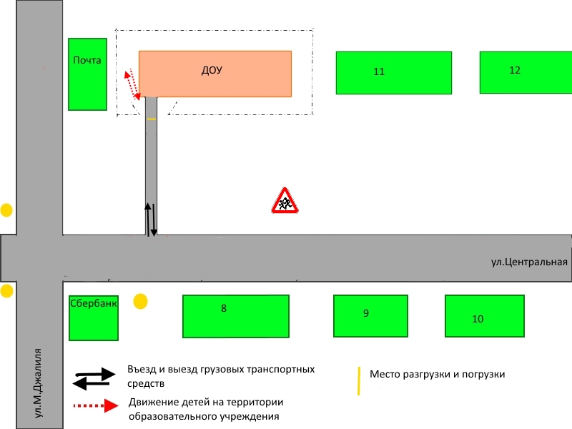

II. Приложение
План-схема пути движения транспортных средств и детей (обучающихся, воспитанников)
при проведении дорожных ремонтно-строительных работ вблизи образовательного учреждения

